씹어먹는 발기부전약 ‘팔팔츄정’ 출시

- 한미약품, 50mg 츄정 출시…복용 간편∙달콤한 맛 장점
- 정/츄정 등 다양화로 환자특성 고려한 맞춤처방 가능

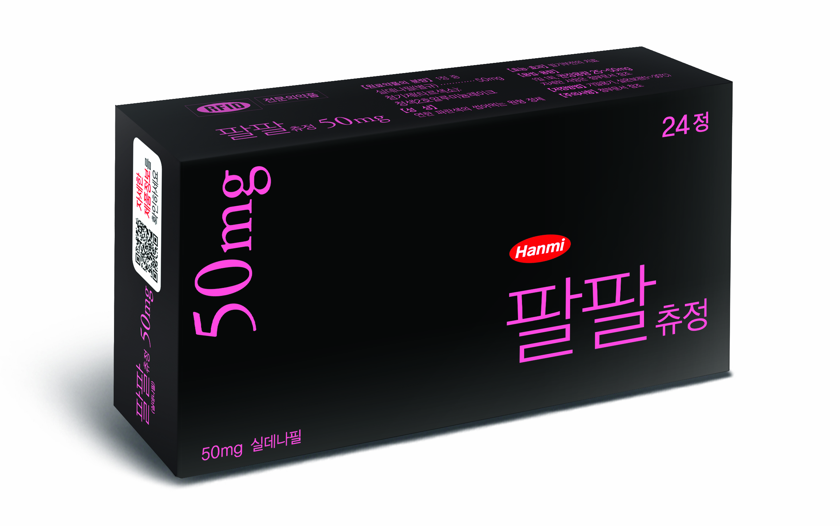

(2012/06/27) 한미약품(대표이사 사장 이관순)이 간편하게 씹어먹는 발기부전치료제 '팔팔츄정 50mg'을 발매했다고 27일 밝혔다.

팔팔츄정(성분 실데나필)은 지난 달 선보인 팔팔정의 복용 편의성을 향상시키기 위해 '츄정' 형태로 추가 개발했다. 따라서 팔팔은 정제 50mg과 100mg, 츄정 50mg 등 제형과 용량별로 총 3종류로 출시돼 환자 특성을 고려한 맞춤형 처방이 가능하게 됐다.

이번에 새롭게 출시된 팔팔츄정 50mg은 박하향의 달콤한 맛으로 환자들의 선호도를 높였으며 경쟁제품 대비 저렴한 약가로 환자 부담을 줄였다.

또 팔팔츄정 50mg의 주성분인 실데나필은 당뇨 및 고혈압 환자 등 동반질환을 가진 환자들에게도 우수한 효과를 나타내며, 빠른 약효발현과 강직도가 특징이다. 블랙 톤 기반의 고급 케이스로 발기부전약 휴대에 따른 환자들의 심적 부담감도 줄였다.

팔팔츄정 50mg은 의사 처방을 받아 전국 약국에서 구매할 수 있으며, 성 행위 1시간 전 복용하면 4~6시간 동안 약효가 지속된다. 포장 단위도 24정으로 차별화했다.

한미약품 관계자는 "팔팔츄정 50mg은 물 없이 간편하게 씹어서 복용할 수 있고 약값도 정제와 동일하게 책정해 환자 부담을 줄였다”며 “50mg 츄정 출시로 용량과 제형을 다양화함으로써 환자들의 특성을 고려한 맞춤형 처방이 가능하게 됐다"고 설명했다.

한편, 국내 발기부전 시장의 40%를 차지하고 있는 실데나필은 팔팔 정/츄정 출시 이전까지 값 비싼 수입약이 시장을 독점하고 있었으며, 약값 부담 때문에 100mg을 처방 받아 쪼개먹는 사례가 많은 것으로 알려져 있다.

한미약품은 수입약 대비 약값을 대폭 낮춤으로써 의약품을 분할 복용하는데 따른 안전상의 문제를 해소하고, 비싼 약값 등으로 인해 불법 유통됐던 가짜 발기부전 치료제의 퇴출에도 기여할 것으로 평가받고 있다.
<끝>

